**TRƯỜNG ĐẠI HỌC CÔNG NGHIỆP TP.HCM**

**KHOA CÔNG NGHỆ THÔNG TIN**

**------**



**TIỂU LUẬN**

**ĐỀ TÀI :**

**Website giới thiệu, bán thời trang nam, nữ trực tuyến**

**MÔN:**

**LẬP TRÌNH WWW(JAVA)**

**GVHD : THS.Đặng Thị Thu Hà**

**Lớp học phần: 420300362102**

TP.HCM, 28 tháng 08 năm 2025

**DANH SÁCH THÀNH VIÊN NHÓM 10**

|  |  |
| --- | --- |
| **Họ và Tên**  (X: *Nhóm trưởng*) | **MSSV** |
| **Trần Ngọc Hưng** | **22711231** |
| **Nguyễn Bùi Tấn Hiển (X)** | **22700831** |
| **Lê Hoàng Anh** | **22706331** |
| **Trần Công Tính** | **22716181** |
| **Nguyễn Phan Minh Mẫn** | **22679171** |
| **Đặng Gia Bảo** | **22709051** |
| **Thân Hoàng Thiên Thiên** | **22687721** |

**PHỤ LỤC**

**GIỚI THIỆU 2**

1. Mục đích 2

2. Tính ứng dụng của hệ thống Web 2

**I. PHÂN TÍCH YÊU CẦU 4**

1. Thu thập yêu cầu: 4

2. Yêu cầu chức năng/phi chức năng của ứng dụng 5

2.1 Yêu cầu chức năng 5

2.2 Yêu cầu phi chức năng của ứng dụng 7

**III. PHÂN TÍCH THIẾT KẾ 9**

1. Mô tả tổng quan ứng dụng 9

1.1 Mô hình Use Case 9

1.2 Danh sách các tác nhân và mô tả 9

1.3 Danh sách Use Case và mô tả 10

2. Đặc tả các yêu cầu chức năng 11

2.1 UC001_Cập nhật thông tin cá nhân 11

2.2 UC002 - Thêm sản phẩm 14

2.3 UC003_Tìm kiếm hoá đơn 16

2.4 UC004_Trả sản phẩm 18

2.5 UC005_Tạo khuyến mãi 20

2.6 UC006 - Thống kê sản phẩm 24

2.7 UC007_Mua sản phẩm 26

3. Sơ đồ phân cấp chức năng 30

4. Thiết kế cơ sở dữ liệu 30

4.1 Cơ sở dữ liệu 30

4.1.1 Mô hình lớp thực thể (Class Diagram) 30

4.1.2 Mô hình Cơ sở dữ liệu 30

# GIỚI THIỆU

## 1. Mục đích

Ứng dụng **“Website giới thiệu, bán thời trang nam, nữ trực tuyến StyleNest”** được phát triển nhằm khắc phục những hạn chế của phương pháp kinh doanh thủ công trong ngành thời trang. Thay vì ghi chép trên giấy tờ dễ mất thời gian, sai sót và khó theo dõi, hệ thống website cho phép giới thiệu sản phẩm trực tuyến một cách trực quan, hiển thị danh mục, hình ảnh và mô tả chi tiết. Khách hàng có thể dễ dàng tìm kiếm, lọc sản phẩm theo loại, giá, size, thêm vào giỏ hàng, đặt mua trực tuyến và theo dõi tình trạng đơn hàng. Ngoài ra, ứng dụng còn tích hợp thanh toán online, gửi thông báo xác nhận qua email hoặc SMS, mang lại sự tiện lợi và trải nghiệm mua sắm hiện đại. Nhờ đó, StyleNest không chỉ giúp khách hàng tiếp cận sản phẩm nhanh chóng, thuận tiện mà còn nâng cao hình ảnh chuyên nghiệp và năng lực cạnh tranh của cửa hàng.

## 2. Tính ứng dụng của hệ thống Web

Hệ thống **Website giới thiệu, bán thời trang nam, nữ trực tuyến StyleNest** mang lại nhiều giá trị ứng dụng thiết thực trong thực tế, đặc biệt trong bối cảnh thương mại điện tử ngày càng phát triển. Đầu tiên, hệ thống cho phép khách hàng dễ dàng tiếp cận và tìm kiếm các sản phẩm thời trang phù hợp mọi lúc, mọi nơi chỉ cần có kết nối Internet, giúp tiết kiệm thời gian và chi phí so với việc mua sắm trực tiếp tại cửa hàng. Bên cạnh đó, website cung cấp đầy đủ thông tin chi tiết về sản phẩm như hình ảnh, giá bán, chất liệu, kích thước và chính sách ưu đãi, hỗ trợ khách hàng đưa ra quyết định mua hàng nhanh chóng và chính xác hơn.

Về phía quản lý cửa hàng, hệ thống giúp **tự động quy trình kinh doanh** từ khâu quản lý sản phẩm, đơn hàng, khách hàng, nhà cung cấp cho tới việc thống kê doanh thu và lập hóa đơn. Việc lưu trữ và xử lý dữ liệu được thực hiện trực tuyến, giảm thiểu sai sót, nâng cao hiệu quả làm việc và tiết kiệm chi phí vận hành. Ngoài ra, khả năng mở rộng và tích hợp thêm các tính năng như thanh toán trực tuyến, chương trình khuyến mãi giúp hệ thống dễ dàng đáp ứng nhu cầu phát triển lâu dài của cửa hàng.

Nhờ tính linh hoạt, tiện lợi và khả năng quản lý hiệu quả, hệ thống website **StyleNest** không chỉ hỗ trợ hoạt động kinh doanh của cửa hàng thời trang mà còn mang lại trải nghiệm mua sắm hiện đại, nhanh chóng.

# I. PHÂN TÍCH YÊU CẦU

## 1. Thu thập yêu cầu:

**Khảo sát hiện trạng:**

Shop thời trang **StyleNest**, nằm tại Số 12 Nguyễn Văn Bảo, phường 4, quận Gò Vấp, TP. Hồ Chí Minh, là nơi cung cấp các mẫu thời trang nam và nữ mới nhất, bắt kịp xu hướng thị trường. Tuy nhiên, cũng như nhiều cửa hàng thời trang khác, **StyleNest** hiện vẫn quản lý hoạt động kinh doanh chủ yếu theo phương pháp thủ công, dẫn đến nhiều khó khăn trong quá trình vận hành.

Việc quản lý được thực hiện trên sổ sách hoặc bảng tính, dễ phát sinh sai sót khi nhập liệu hoặc khi thông tin chưa được cập nhật kịp thời. Điều này khiến quản lý khó kiểm soát số lượng hàng hóa, dễ dẫn đến tình trạng thiếu hoặc dư thừa sản phẩm, gây lãng phí nguồn lực. Bên cạnh đó, quản lý doanh thu và chi phí phát sinh cũng gặp nhiều thách thức khi ghi chép và tính toán thủ công, tiềm ẩn nguy cơ sai lệch hoặc bỏ sót số liệu. Việc quản lý nhân sự cũng chưa tối ưu do thiếu công cụ hỗ trợ theo dõi lịch làm việc, phân công nhiệm vụ và đánh giá hiệu suất.

**StyleNest** chú trọng trải nghiệm khách hàng với đội ngũ nhân viên tận tâm, có kiến thức chuyên môn, sẵn sàng tư vấn về kiểu dáng, kích cỡ và phong cách thời trang. Tuy nhiên, quy trình bán hàng hiện nay còn nhiều bước thủ công. Từ khi nhập hàng đến khi bán ra, các hoạt động như kiểm tra số lượng, đánh giá chất lượng, ghi nhận thông tin nhà cung cấp, phân loại sản phẩm và trưng bày đều được thực hiện thủ công và lưu trữ trên sổ sách. Điều này vừa tốn thời gian, vừa dễ xảy ra sai sót, đặc biệt khi lượng hàng hóa và khách hàng tăng lên.

Quy trình bán hàng tại cửa hàng cũng được thực hiện theo cách truyền thống: nhân viên tiếp đón, tư vấn dựa trên thông tin khách hàng cung cấp (chiều cao, cân nặng, số đo, phong cách, màu sắc ưa thích), sau đó lập hóa đơn giấy, thu tiền và giao hàng. Cuối ngày, nhân viên kiểm kê thủ công số lượng hàng đã bán, đối chiếu với hóa đơn và cập nhật tồn kho.

Việc báo cáo doanh thu được thực hiện định kỳ (hàng ngày, hàng tuần, hàng tháng) thông qua tổng hợp hóa đơn và sổ ghi chép, sau đó phân loại theo sản phẩm, nhóm sản phẩm và thời gian. Quy trình này mất nhiều thời gian, phụ thuộc vào kỹ năng tính toán của nhân viên, dễ gây sai sót và ảnh hưởng đến việc phân tích kinh doanh.

Việc quảng bá và giới thiệu cửa hàng trở thành yếu tố then chốt để tạo dựng uy tín và thu hút khách hàng. Tuy nhiên, những phương thức thủ công truyền thống như phát tờ rơi, truyền miệng hay quảng cáo trực tiếp thường mang lại hiệu quả thấp, khó tiếp cận đúng nhóm khách hàng mục tiêu và gần như không thể mở rộng quy mô. Không chỉ vậy, chúng còn tiêu tốn nhiều thời gian, nhân lực nhưng lại thiếu tính chuyên nghiệp, khiến hình ảnh cửa hàng khó tạo được dấu ấn bền vững trong tâm trí khách hàng.

Với phương châm **“Chất lượng tạo nên uy tín – StyleNest khẳng định đẳng cấp”**, cửa hàng luôn mong muốn nâng cao hiệu quả quản lý, tối ưu quy trình bán hàng, mang đến trải nghiệm mua sắm tốt nhất cho khách hàng. Việc áp dụng một hệ thống website quản lý bán hàng trực tuyến sẽ giúp StyleNest không chỉ giới thiệu sản phẩm chuyên nghiệp hơn mà còn tự động các quy trình, giảm thiểu sai sót, tiết kiệm thời gian và nâng cao năng suất làm việc.

## 2. Yêu cầu chức năng/phi chức năng của ứng dụng

**2.1 Yêu cầu chức năng**

Hệ thống **Website StyleNest** cần đáp ứng các chức năng chính sau:

**Người dùng không có tài khoản (Guest)**

**- Xem danh sách sản phẩm**: hiển thị kèm hình ảnh, mô tả, giá bán, số sao đánh giá.

**- Xem chi tiết sản phẩm**: thông tin đầy đủ về sản phẩm (loại, kích thước, màu sắc, giá, tồn kho, …).

**- Tìm kiếm và lọc sản phẩm**: theo tên, loại, kích thước, màu sắc hoặc giá.

- Chọn mua sản phẩm từ trang danh sách hoặc chi tiết, thêm vào giỏ hàng (lưu trong Session).

**- Quản lý giỏ hàng**: xem danh sách sản phẩm đã chọn, cập nhật số lượng hoặc xóa sản phẩm (nếu số lượng = 0).

**- Đăng ký tài khoản**: cung cấp thông tin hợp lệ (email không trùng), lưu CSDL, gửi email xác nhận và thông báo thành công.

Người dùng có tài khoản (Customer)

- Thực hiện tất cả chức năng của Guest.

- Chức năng đăng nhập và đăng xuất:

**+ Đăng nhập**: Xác thực người dùng bằng tên đăng nhập và mật khẩu; nếu thành công, hệ thống trả về **JWT** để sử dụng trong các yêu cầu tiếp theo.

**+ Đăng xuất**: Xóa token phía client, token hết hạn sẽ không thể sử dụng lại.

**- Theo dõi lịch sử mua hàng**: xem các đơn hàng đã đặt và trạng thái.

**- Chỉnh sửa thông tin cá nhân**: chỉnh sửa các thông tin cá nhân như tên, mật khẩu, email, số điện thoại, địa chỉ,...

**- Nhận gợi ý sản phẩm**: dựa trên lịch sử mua hàng và xu hướng mới lịch sử tìm kiếm của khách hàng.

**- Trả hàng:** Yêu cầu đổi trả sản phẩm bị hư hại hoặc không đúng với mô tả.

**- Gửi yêu cầu hỗ trợ** hoặc liên hệ trực tuyến với cửa hàng.

**Người quản trị hệ thống (Admin)**

Thực hiện tất cả chức năng của Customer và thêm quyền quản trị:

**- Quản lý sản phẩm**

+ Thêm mới, chỉnh sửa sản phẩm.

+ Quản lý loại sản phẩm: thêm, sửa.

+ Tìm kiếm và lọc sản phẩm theo nhiều tiêu chí.

**- Quản lý khách hàng**

+ Xem danh sách tài khoản đã đăng ký.

+ Xem chi tiết tài khoản (không hiển thị mật khẩu).

+ Cập nhật thông tin tài khoản.

**- Quản lý đơn hàng**

+ Xem danh sách đơn hàng (sắp xếp theo thời gian đặt hàng).

+ Xem chi tiết đơn hàng.

+ Cập nhật số lượng sản phẩm trong đơn hàng.

**- Quản lý hóa đơn**

+ Tự động tạo hóa đơn khi giao dịch hoàn tất.

+ Tra cứu và in hóa đơn theo mã đơn hàng hoặc ngày bán.

**- Quản lý khuyến mãi**

+ Thêm, sửa khuyến mãi cho sản phẩm.

**- Thống kê và báo cáo**

+ Báo cáo doanh thu theo ngày, tháng, năm.

+ Biểu đồ sản phẩm bán chạy, doanh thu theo loại hàng.

+ Xuất báo cáo ra file Excel hoặc PDF.

**2.2 Yêu cầu phi chức năng của ứng dụng**

**- Tính thân thiện (Usability)**

+ Giao diện trực quan, dễ sử dụng.

+ Có thể sử dụng tốt trên cả máy tính, điện thoại và máy tính bảng (Responsive Design).

**- Bảo mật dữ liệu (Security)**

+ Sử dụng HTTPS cho mọi giao dịch.

+ Mật khẩu được mã hóa khi lưu trữ.

+ Phân quyền rõ ràng giữa quản trị viên, nhân viên và khách hàng.

**- Xác thực và phân quyền bằng Token (JWT)**

+ Mỗi khi đăng nhập thành công, hệ thống sẽ cấp thông tin người dùng và quyền truy cập (role).

**- Hiệu suất (Performance)**

+ Thời gian phản hồi cho các truy vấn < 2 giây.

+ Hệ thống có thể xử lý tối thiểu 100 người dùng truy cập đồng thời.

**- Độ tin cậy (Reliability)**

+ Hoạt động ổn định 24/7, tỉ lệ downtime thấp (<0.05%).

+ Cơ chế sao lưu dữ liệu tự động hàng ngày.

**- Toàn vẹn dữ liệu (Data Integrity)**

+ Đảm bảo dữ liệu không bị sửa đổi trái phép.

+ Kiểm tra dữ liệu đầu vào để tránh nhập sai thông tin.

**- Khả năng mở rộng (Scalability)**

+ Dễ dàng bổ sung tính năng mới như chatbot, thanh toán online.

**- Yêu cầu phần cứng (Hardware Requirement)**

+ Server: CPU ≥ 4 nhân, RAM ≥ 8GB, dung lượng lưu trữ ≥ 200GB.

+ Client: Trình duyệt hỗ trợ HTML/CSS, kết nối internet ổn định.

# 

# III. PHÂN TÍCH THIẾT KẾ

## 1. Mô tả tổng quan ứng dụng

**1.1 Mô hình Use Case**

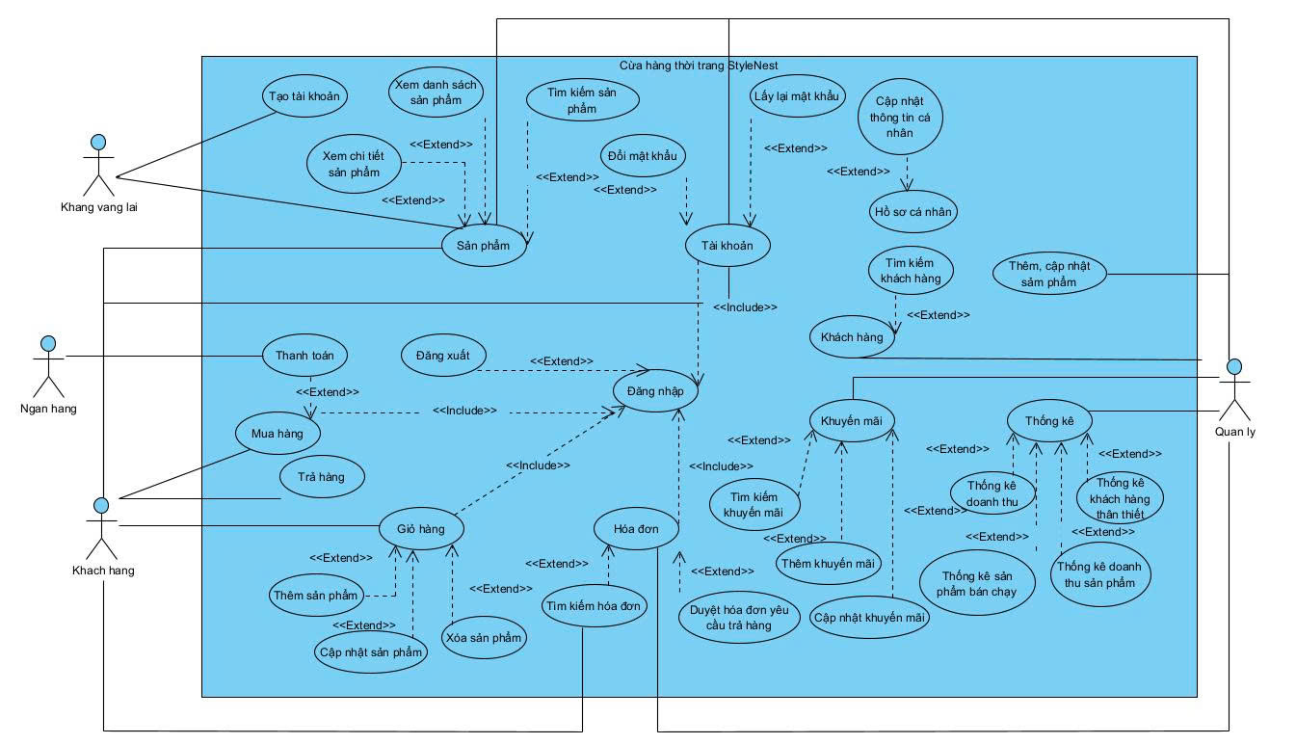

**1.2 Danh sách các tác nhân và mô tả**

|  |  |  |
| --- | --- | --- |
| **Tác nhân** | **Mô tả tác nhân** | **Ghi chú** |
| Khách hàng vãng lai | Người dùng chưa đăng ký tài khoản, có thể truy cập website để xem danh mục sản phẩm, xem chi tiết sản phẩm, tìm kiếm và thêm sản phẩm vào giỏ hàng. Tuy nhiên, họ cần đăng ký/đăng nhập để tiến hành mua hàng. |  |
| Khách hàng | Người dùng đã đăng ký tài khoản trên website. Ngoài các chức năng của khách vãng lai, họ có thể đặt hàng, thanh toán, theo dõi lịch sử đơn hàng, chỉnh sửa thông tin cá nhân, gửi yêu cầu hỗ trợ và đổi/trả sản phẩm. |  |
| Người quản trị | Quản trị viên hệ thống, chịu trách nhiệm quản lý toàn bộ hoạt động website: quản lý sản phẩm, loại sản phẩm, khách hàng, đơn hàng, hóa đơn, nhà cung cấp, khuyến mãi và thực hiện thống kê báo cáo. |  |
| Ngân hàng / Cổng thanh toán | Hệ thống bên thứ ba hỗ trợ xử lý giao dịch thanh toán trực tuyến. Đảm bảo xác minh, trừ tiền từ tài khoản khách hàng và phản hồi kết quả thanh toán cho website. |  |

**1.3 Danh sách Use Case và mô tả**

|  |  |  |  |  |
| --- | --- | --- | --- | --- |
| **ID** | **Tên Use case** | **Mô tả ngắn gọn Use case** | **Chức năng** | **Ghi chú** |
| UC001 | Cập nhật thông tin cá nhân | Người dùng truy cập vào chức năng cập nhật thông tin cá nhân, cập nhật các thông tin cá nhân cần thay đổi. Hệ thống kiểm tra tính hợp lệ của thông tin và lưu các thay đổi vào cơ sở dữ liệu. | Cập nhật lại thông tin của cá nhân khi có yêu cầu. | Minh Mẫn |
| UC002 | Thêm sản phẩm | Quản lý truy cập vào chức năng quản lý sản phẩm, thêm sản phẩm mới. Hệ thống kiểm tra tính hợp lệ của thông tin và lưu các thay đổi vào cơ sở dữ liệu. | Thêm sản phẩm mới vào cơ sở dữ liệu | Thiên Thiên |
| UC003 | Tìm kiếm hóa đơn | Quản lý tra cứu danh sách khách hàng đã được đăng ký, danh sách được lấy. | Tìm kiếm khách hàng. | Gia Bão |
| UC004 | Trả sản phẩm | Khách hàng chọn đơn hàng, sản phẩm cần trả, nhập số lượng và lý do. Hệ thống kiểm tra điều kiện và tạo phiếu yêu cầu trả hàng ở trạng thái “**Chờ duyệt”**. | Tạo đơn trả hàng | Công Tính |
| UC005 | Tạo khuyến mãi | Quản lý thực hiện việc tạo khuyến mãi theo yêu cầu của cấp trên hoặc theo kế hoạch vào các ngày lễ, sự kiện đặc biệt (ngày khai trương, Quốc khánh, Tết, Black Friday,...). Khuyến mãi có thể áp dụng cho một nhóm sản phẩm, toàn bộ cửa hàng hoặc khách hàng nhất định. | Tạo khuyến mãi | Hoàng Anh |
| UC006 | Thống kê sản phẩm | Thống kê sản phẩm là một chức năng quan trọng giúp người quản lý có thể theo dõi tình hình tiêu thụ của các sản phẩm và nguồn vốn thu hồi. | Thống kê số lượng sản phẩm khoảng thời gian | Ngọc Hưng |
| UC007 | Mua sản phẩm | Khách hàng thực hiện quy trình mua sản phẩm từ trang Web, bao gồm chọn sản phẩm, tính tiền và thanh toán. | Mua sản phẩm | Tấn Hiển |

## 2. Đặc tả các yêu cầu chức năng

**2.1 UC001_Cập nhật thông tin cá nhân**

**2.1.1 Mô tả use case UC001**

|  |  |
| --- | --- |
| **Tên use case:** Cập nhật thông tin cá nhân. | |
| **Actor:** Nhân viên, người quản lý, khách hàng. | |
| **Mô tả:** Chức năng cho phép nhân viên thay đổi và lưu lại thông tin cá nhân của nhân viên, khách hàng đã đăng ký trên hệ thống. | |
| **Precondition:** Nhân viên đăng nhập thành công vào hệ thống.  Đã có thông tin cá nhân ban đầu mà cá nhân đã cung cấp. | |
| **Postcondition:** Thông tin cá nhân của khách hàng được cập nhật trong hệ thống. | |
| **Basic flow** | |
| **Actor** | **System** |
| 1. Nhân viên chọn vào nút “Cài đặt” ở thanh menu, chọn vào phần “Thông tin cá nhân”. |  |
|  | 2. Hệ thống hiển thị form cập nhật thông tin được chứa ở các trường tương ứng. |
| 3.Nhân viên nhập thông tin mới cần cập nhật (tên khách hàng, số điện thoại, …) vào các trường tương ứng và nhấn “Cập nhật”. |  |
|  | 4. Hệ thống kiểm tra tính hợp lệ của thông tin mà nhân viên nhập vào trường dữ liệu. |
|  | 5. Hệ thống xác nhận thông tin và cập nhật cơ sở dữ liệu. |
|  | 6. Hệ thống hiển thị thông báo “Xác nhận” việc cập nhật thành công. |
| 6. Nhân viên chọn “Xác nhận”. |  |
| **Alternate flow** | |
|  | 4.1. Hệ thống thông báo thông tin vừa nhập không hợp lệ( cập nhật không thành công). |
| 4.2. Nhân viên đóng thông báo. |  |
| 4.3.a. Nhân viên thực hiện lại bước 3 |  |
| 4.3.b. Nhân viên kết thúc việc cập nhật. |  |

**2.1.2 Biểu đồ**

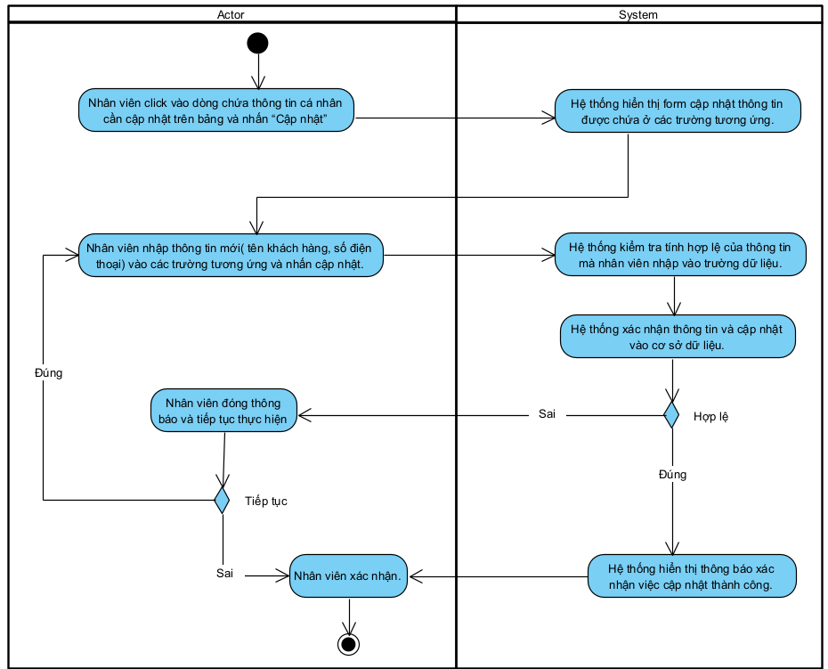

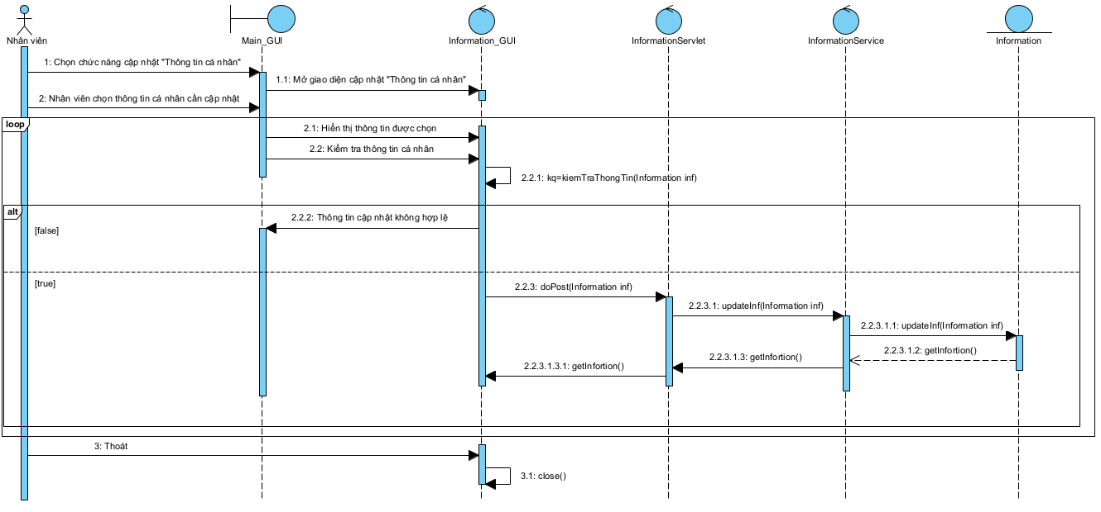

**2.2 UC002 - Thêm sản phẩm**

**2.2.1 Mô tả use case UC002**

|  |  |
| --- | --- |
| **Tên use case:** Thêm sản phẩm | |
| **Actor:** Quản trị viên (Admin) | |
| **Mô tả:** Quản trị viên (Admin) có thể thêm sản phẩm mới vào hệ thống bằng cách nhập các thông tin cần thiết như mã sản phẩm, tên sản phẩm, giá bán, số lượng tồn kho, mô tả chi tiết,... Sau khi nhập đầy đủ thông tin, hệ thống sẽ kiểm tra tính hợp lệ (ví dụ: mã sản phẩm không trùng lặp, giá và số lượng phải hợp lệ). Nếu hợp lệ, sản phẩm sẽ được lưu vào cơ sở dữ liệu và hiển thị trong danh sách sản phẩm. Nếu không hợp lệ, hệ thống sẽ thông báo lỗi và yêu cầu chỉnh sửa. | |
| **Precondition:**   * Admin đã đăng nhập vào hệ thống. * Có quyền quản lý sản phẩm. | |
| **Postcondition:**   * Thành công: Sản phẩm mới được thêm vào hệ thống và xuất hiện trong danh sách. * Thất bại: Hệ thống thông báo lỗi và yêu cầu nhập lại thông tin. | |
| **Basic flow** | |
| **Actor** | **System** |
| 1. Quản trị viên chọn chức năng "Thêm sản phẩm". |  |
|  | 2. Hệ thống hiển thị form nhập thông tin sản phẩm mới gồm các trường như: mã sản phẩm, tên sản phẩm, giá bán, số lượng, mô tả chi tiết,... |
| 3. Quản trị viên thực hiện nhập đầy đủ thông tin sản phẩm trong giao diện nhập sản phẩm. |  |
| 4. Quản trị viên nhấn "Lưu" để hoàn tất thêm sản phẩm. |  |
|  | 5. Hệ thống kiểm tra tính hợp lệ của thông tin. |
|  | 6. Hệ thống xác nhận thông tin lưu thông tin sản phẩm mới vào cơ sở dữ liệu. |
|  | 7. Hệ thống hiển thị thông báo "Thêm sản phẩm thành công". |
| **Alternate flow** | |
|  | 5.1a Hệ thống kiểm tra thông tin nhập vào không hợp lệ hoặc không nhập đầy đủ thông tin (bị bỏ trống) hiện thông báo "Yêu cầu điền đầy đủ thông tin" và hiển thị đỏ tại ô cần nhập. |
| 5.2 Quản trị viên xác nhận. |  |
| 5.3a Quản trị viên tiếp tục thêm sản phẩm. |  |
| 5.3b Quản trị viên kết thúc việc thêm sản phẩm.Quản trị viên thực hiện nhập đầy đủ thông tin sản phẩm trong giao diện nhập sản phẩm |  |

**2.2.2 Biểu đồ**

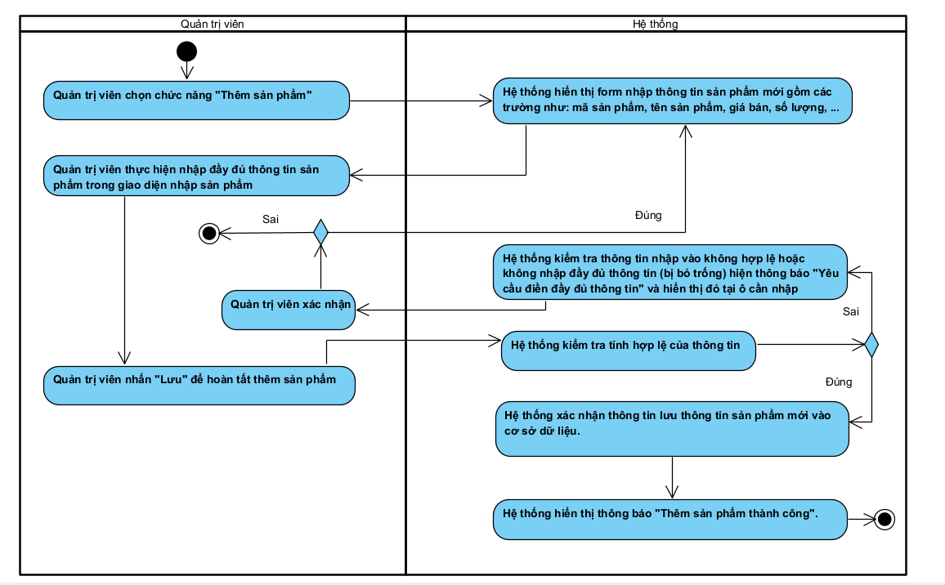

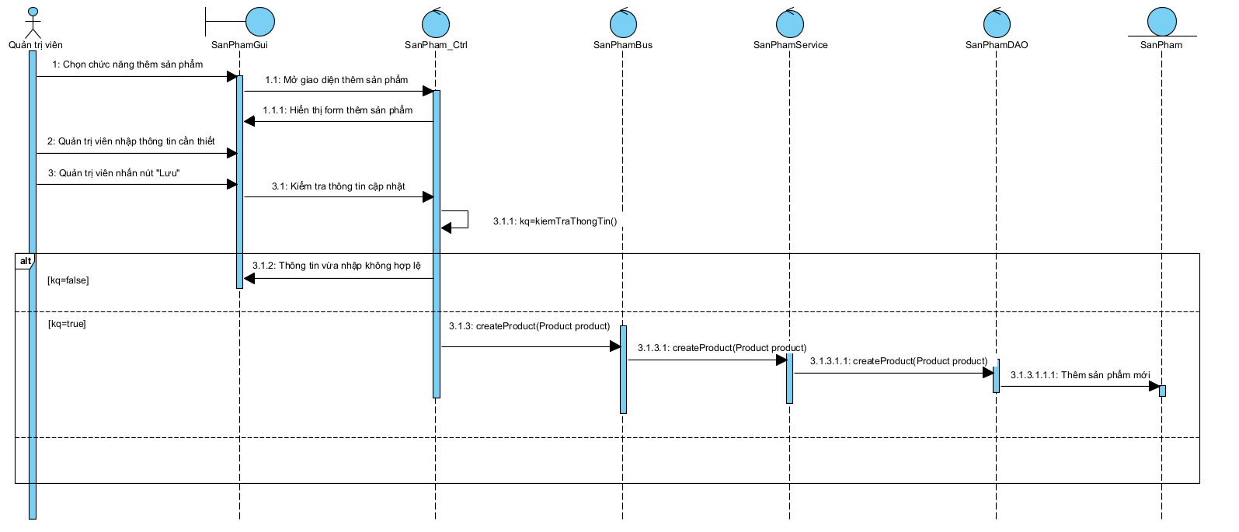

**2.3 UC003_Tìm kiếm hoá đơn**

**2.3.1 Mô tả use case UC003**

|  |  |
| --- | --- |
| **Tên use case:** Tìm kiếm hoá đơn | |
| **Actor:** Khách hàng, nhân viên, quản lý | |
| **Mô tả:** Giúp khách hàng (người mua) tra cứu thông tin các đơn hàng đã đặt/mua và nhân viên/quản lý có thể tìm kiếm tất cả các hoá đơn. | |
| **Precondition:** Khách hàng đăng nhập thành công. | |
| **Postcondition**: Danh sách hoá đơn được hiển thị. | |
| **Basic flow** | |
| **Actor** | **System** |
| 1. Khách hàng chọn chức năng "Tìm kiếm hoá đơn" từ menu “Tra cứu”. |  |
|  | 2. Hệ thống hiển thị giao diện “Tìm kiếm hoá đơn” lên màn hình. |
| 3. Khách hàng chọn ngày trên bộ lọc thanh tìm kiếm và ấn nút “tìm kiếm”(Nếu là nhân viên/quản lý thì phải nhập thêm mã/tên khách hàng). |  |
|  | 4. Hệ thống nhận thông tin và tìm kiếm những hoá đơn phù hợp để hiển thị mã hoá đơn, danh sách sản phẩm, thành tiền lên màn hình (Có nút xem chi tiết hoá đơn để hiển thị toàn bộ thông tin hoá đơn đó). |
| **Alternate flow** | |
|  | 4.1. Nếu không tìm thấy hoá đơn nào phù hợp với thông tin của khách hàng đã nhập, hiển thị thông báo “Không tìm thấy hoá đơn phù hợp”. |

**2.3.2 Sơ đồ**

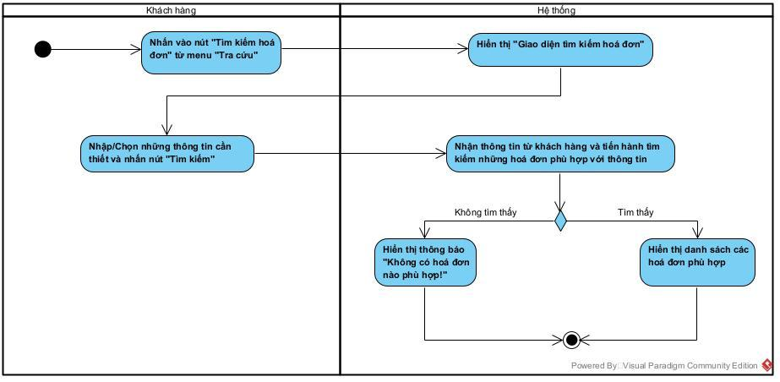

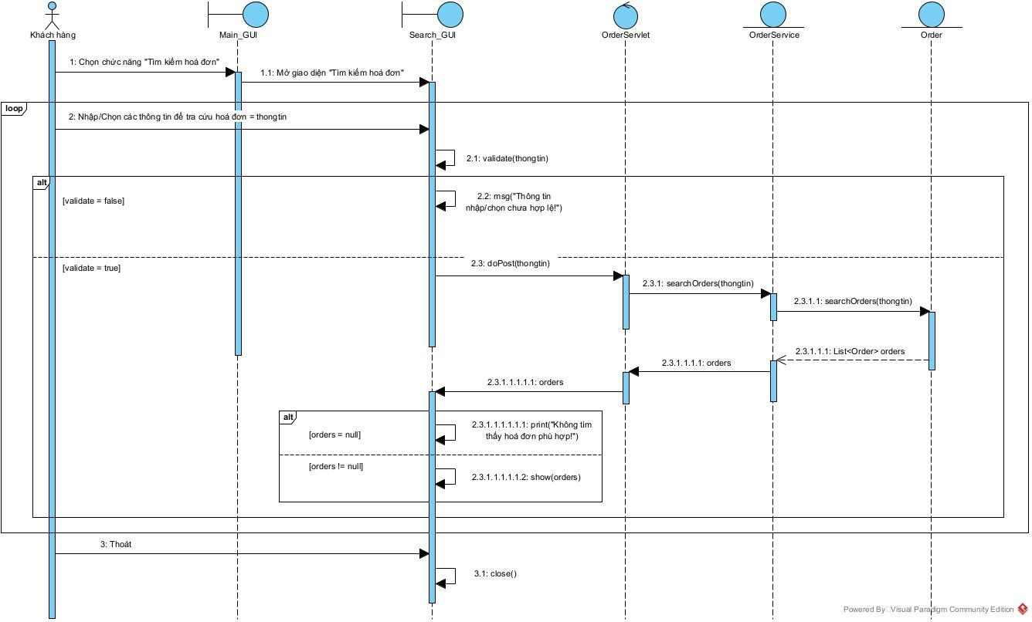

**2.4 UC004_Trả sản phẩm**

**2.4.1 Mô tả use case UC004**

|  |  |
| --- | --- |
| **Tên use case:** Trả sản phẩm | |
| **Actor:** Khách hàng | |
| **Mô tả:** Khách hàng chọn đơn hàng, sản phẩm cần trả, nhập số lượng và lý do. Hệ thống kiểm tra điều kiện và tạo phiếu yêu cầu trả hàng ở trạng thái “**Chờ duyệt”**. | |
| **Precondition:** - Khách hàng đã đăng nhập hệ thống. | |
| **Postcondition:** Phiếu yêu cầu trả hàng được tạo và lưu ở trạng thái chờ duyệt. | |
| **Basic flow** | |
| **Actor** | **System** |
| 1. Khách hàng chọn hóa đơn chứa sản phẩm cần trả từ “Lịch sử mua hàng”. |  |
|  | 2. Hệ thống hiển thị chi tiết thông tin đơn hàng. |
| 3. Khách hàng nhấn nút “Trả hàng”. |  |
|  | 4. Hệ thống kiểm tra thời gian trả hàng có hợp lệ không (thời gian nhận hàng cách ngày hiện tại không quá 7 ngày). |
|  | 5. Hệ thống hiển thị form thông tin trả hàng. |
| 6. Khách hàng chọn sản phẩm cần trả, điền số lượng, lý do trả hàng (lý do trả hàng được gợi ý sẵn những lý do phổ biến chứa trong combobox, có thể tự điền lý do khác). |  |
|  | 7. Hệ thống kiểm tra số lượng sản phẩm có hợp lệ không (số lượng trả phải <= số lượng mua). |
|  | 8. Hệ thống tạo phiếu yêu cầu trả hàng ở trạng thái **“Chờ duyệt”** và thông báo thành công. |
| **Alternate flow** | |
|  | 4.1. Hệ thống thông báo không đủ điều kiện trả hàng “Sản phẩm đã quá thời gian trả hàng”. |
|  | 7.1 Hệ thống thông báo “Số lượng trả đã vượt qua số lượng mua”. |

**2.4.2 Biểu đồ**

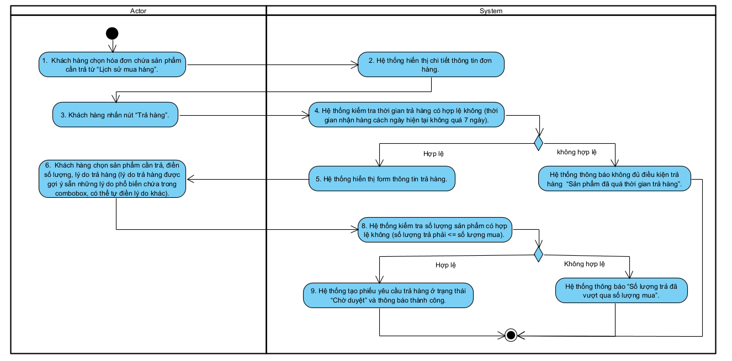

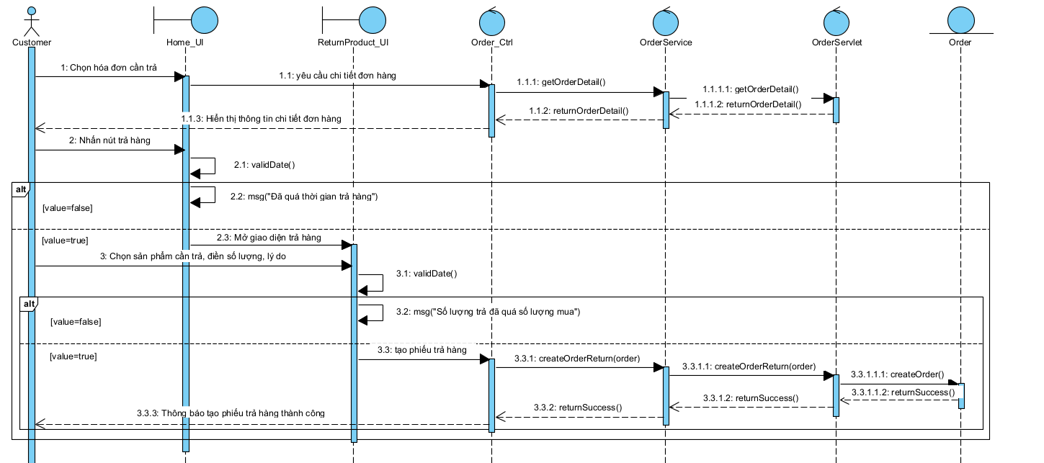

**2.5 UC005_Tạo khuyến mãi**

**2.5.1 Mô tả use case UC005**

|  |  |
| --- | --- |
| **Tên use case:** Tạo khuyến mãi | |
| **Actor:** Người quản trị (Admin) | |
| **Mô tả:** Cho phép **người quản trị** tạo chương trình khuyến mãi mới (giảm giá %, giảm số tiền, …) để áp dụng cho sản phẩm/danh mục/đơn hàng trong hệ thống. | |
| **Precondition:** - Quản trị viên đã đăng nhập hệ thống.  - Có quyền truy cập admin  - Đã có sản phẩm/danh mục để áp dụng khuyến mãi. | |
| **Postcondition:** Tạo khuyến mãi thành công và lưu thông tin khuyến mãi vào cơ sở dữ liệu. | |
| **Basic flow** | |
| **Actor** | **System** |
| 1. Đăng nhập thành công và chọn menu "Khuyến mãi" và chọn chức năng “Tạo khuyến mãi” |  |
|  | 2. Hệ thống hiển thị giao diện nhập thông tin khuyến mãi. |
| 3. Nhập thông tin khuyến mãi bao gồm: tên khuyến mãi, mã khuyến mãi, mô tả, loại khuyến mãi, giá trị khuyến mãi, ngày bắt đầu, ngày kết thúc, điều kiện áp dụng, sản phẩm áp dụng, đối tượng khách hàng áp dụng. |  |
| 4. Người dùng chọn "Phát hành khuyến mãi" |  |
|  | 5. Hệ thống kiểm tra tính hợp lệ của dữ liệu nhập. |
|  | 6. Dữ liệu nhập hợp lệ: Hệ thống lưu thông tin Khuyến mãi vào cơ sở dữ liệu. |
|  | 7. Hiển thị thông báo “Tạo khuyến mãi thành công” |
| 8. Đóng thông báo. |  |
| **Alternate flow** | |
|  | 5.1 Dữ liệu không hợp lệ:  - Nếu ngày kết thúc < ngày bắt đầu hệ thống báo lỗi.  - Nếu % giảm > 100% hoặc số tiền giảm > giá sản phẩm hệ thống sẽ báo lỗi.  - Nếu tên khuyến mãi đã tồn tại hệ thống yêu cầu đổi tên khuyến mãi.  - Nếu khuyến mãi âm/null hệ thống sẽ báo lỗi. |
|  | 5.2 Hiển thị “Tạo khuyến mãi thất bại và hiển thị đỏ tại dữ liệu nhập sai” |
| 5.3 Sửa thông tin khuyến mãi theo thông báo lỗi. |  |
| 5.4 Chọn lại "Phát hành khuyến mãi" |  |
|  | 5.5 Hệ thống quay lại bước 5 |

**2.5.2 Biểu đồ** 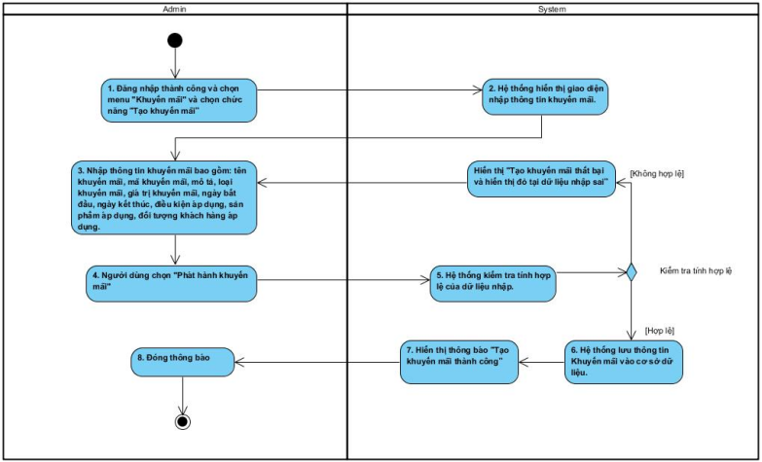

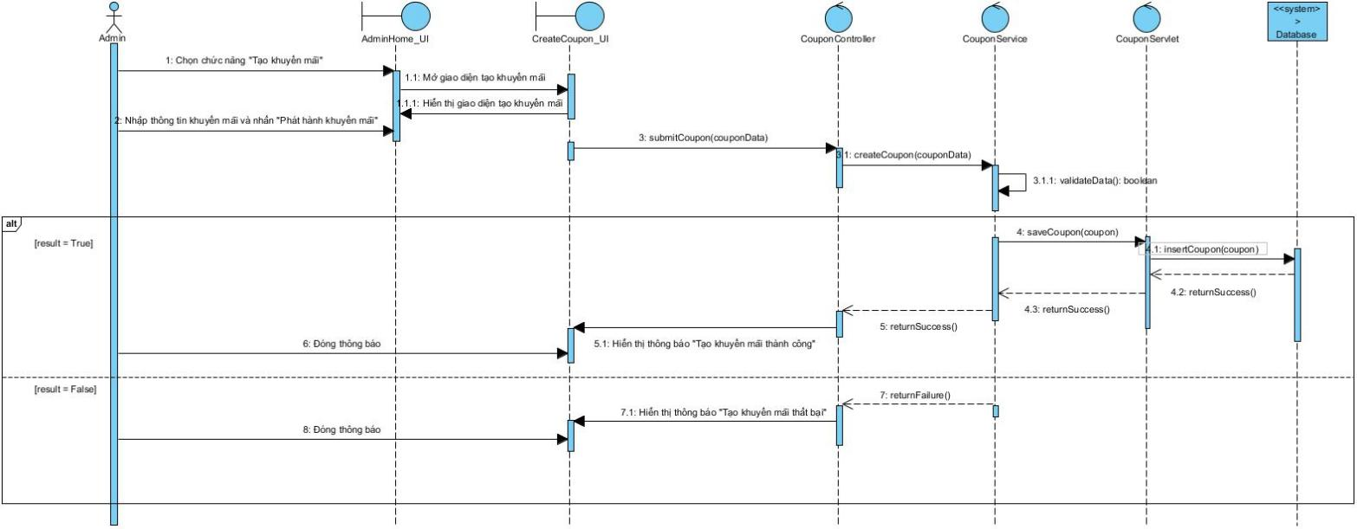

**2.6 UC006 - Thống kê sản phẩm**

**2.6.1 Mô tả use case UC006**

|  |  |
| --- | --- |
| **Tên use case:** Thống kê sản phẩm | |
| **Actor:** Người quản lý | |
| **Mô tả:** Người quản lý thực hiện chức năng thống kê để xem số lượng sản phẩm đã bán, tồn kho, doanh thu, v.v... theo các tiêu chí lọc (thời gian, loại sản phẩm, ...) | |
| **Precondition:** Đăng nhập thành công với quyền quản lý | |
| **Postcondition:**  Hệ thống tạo và hiển thị biểu đồ hoặc bảng thông tin chi tiết sản phẩm dựa trên khoảng thời gian mà người quản lý đã chọn (ngày, tuần, tháng, năm). | |
| **Basic flow** | |
| **Actor** | **System** |
| 1. Quản lý chọn chức năng “Thống kê” |  |
|  | 2. Hệ thống hiển thị các đồ thị biểu diễn các thông tin của sản phẩm.. |
| 3. Người dùng chọn thời gian cần thống kê. |  |
|  | 4. Hệ thống kiểm tra thời gian có hợp lệ hay không. |
|  | 5. Hệ thống hiển thị biểu đồ các sản phẩm bán chạy theo thời gian người quản lý chọn. |
| 6. Người dùng chọn nút chi tiết. |  |
|  | 7. Hệ thống hiển thị bảng thông tin chi tiết của các sản phẩm. |
| **Alternate flow** | |
|  | 4.1. Hệ thống hiển thị thông báo thời gian không hợp lệ |
| 4.2. Quản lý chọn xác nhận |  |
|  | 4.3. Hệ thống quay lại bước 2. |

**2.6.2 Biểu đồ**

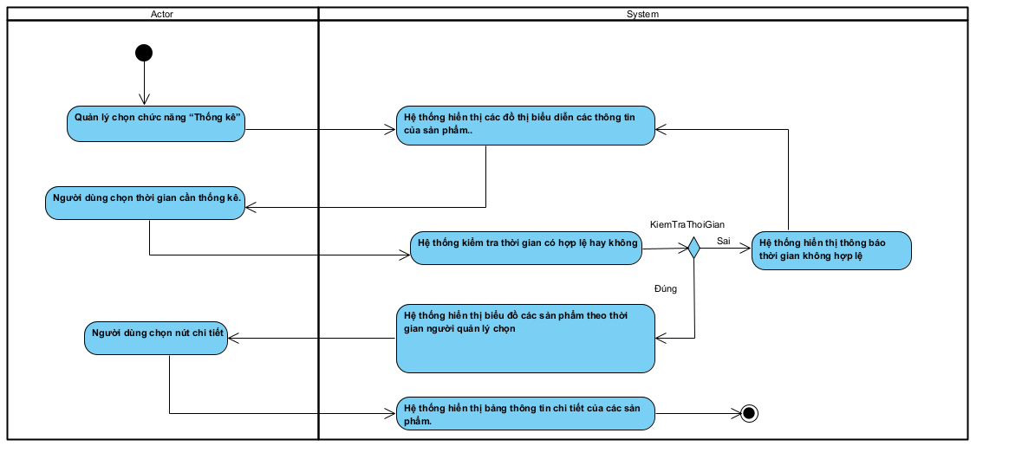

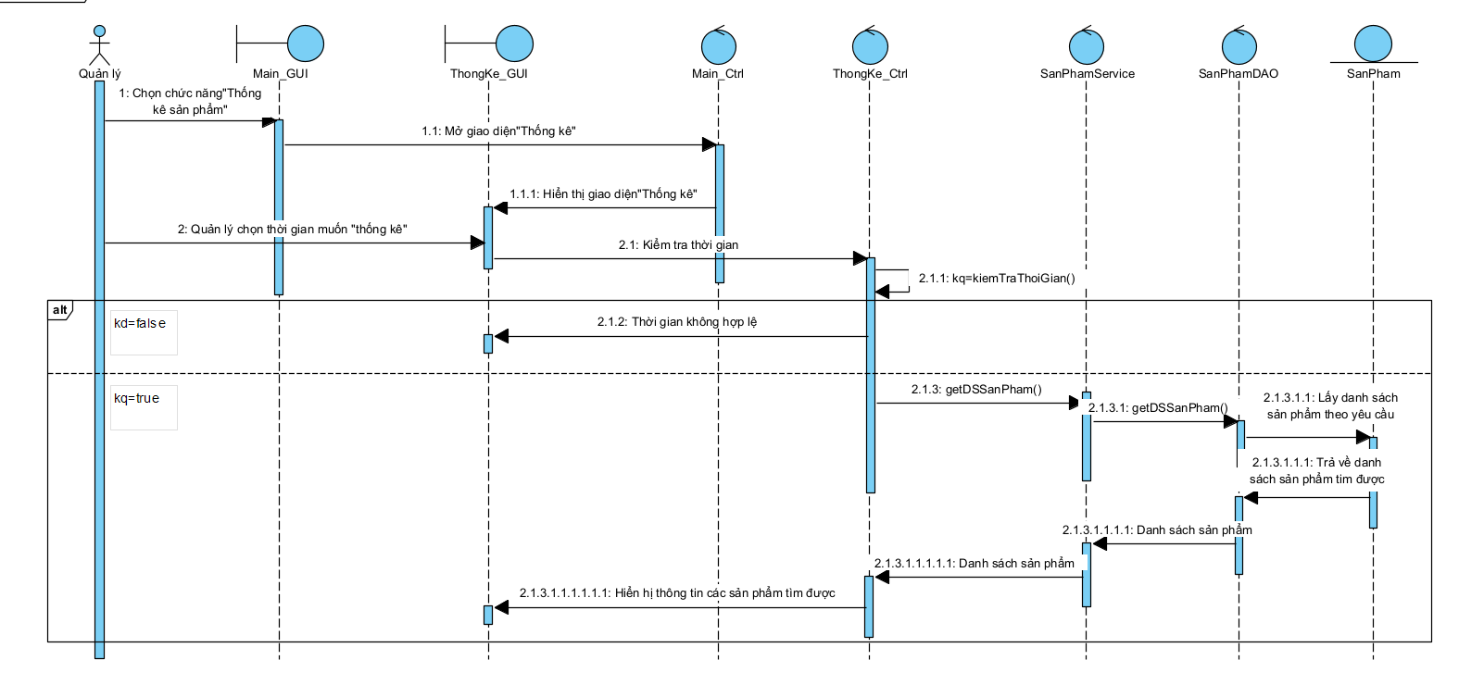

**2.7 UC007_Mua sản phẩm**

**2.7.1 Mô tả use case UC007**

|  |  |
| --- | --- |
| **Tên use case:** Mua sản phẩm | |
| **Actor:** Khách hàng | |
| **Mô tả:** Khách hàng chọn sản phẩm muốn mua, thêm vào giỏ hàng, cung cấp thông tin giao hàng và thanh toán để hoàn tất đơn hàng. | |
| **Precondition: -** Khách hàng đã đăng nhập hệ thống (hoặc đăng ký tài khoản).  - Có sẵn sản phẩm trong kho. | |
| **Postcondition: -** Đơn hàng được tạo thành công, lưu trong hệ thống.  - Khách hàng nhận được thông tin xác nhận đơn hàng. | |
| **Basic flow** | |
| **Actor** | **System** |
| 1. Khách hàng duyệt danh mục sản phẩm. |  |
| 2. Khách hàng chọn sản phẩm muốn mua. |  |
|  | 1. Hệ thống hiển thị chi tiết sản phẩm |
| 4. Khách hàng chọn thêm sản phẩm vào giỏ hàng. |  |
| 5. Khách hàng kiểm tra giỏ hàng và nhấn “Thanh toán”. |  |
|  | 1. Hệ thống yêu cầu thông tin giao hàng và phương thức thanh toán. |
| 1. Khách hàng nhập thông tin giao hàng và chọn phương thức thanh toán. |  |
|  | 1. Hệ thống gửi yêu cầu thanh toán đến cổng thanh toán. |
|  | 1. Hệ thống nhận phản hồi thành công từ cổng thanh toán. |
|  | 10. Hệ thống tạo đơn hàng và hiển thị thông báo thành công cho khách hàng. |
| **Alternate flow** | |
|  | 3.1. Hệ thống thông báo sản phẩm đã hết hàng |
| 3.2. Khách hàng chọn sản phẩm khác. |  |
| 7.1. Khách hàng chọn “Hủy” |  |
|  | 7.2. Hệ thống quay lại giỏ hàng. |
|  | 9.1. Hệ thống báo lỗi và yêu cầu khách hàng chọn phương thức thanh toán khác và quay lại bước 7. |

**2.7.2 Biểu đồ**

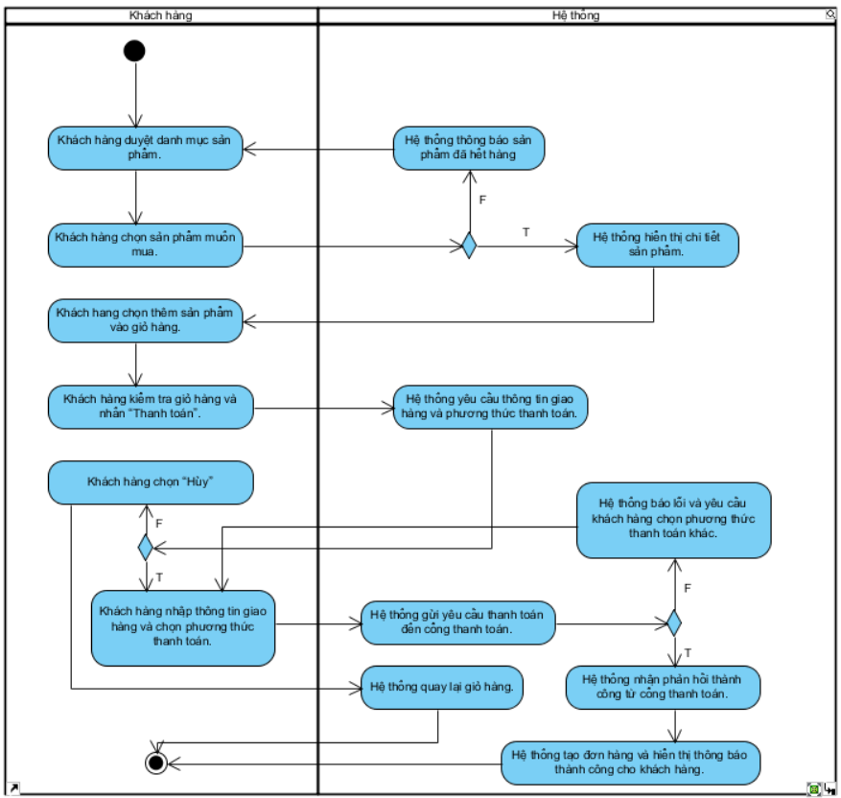

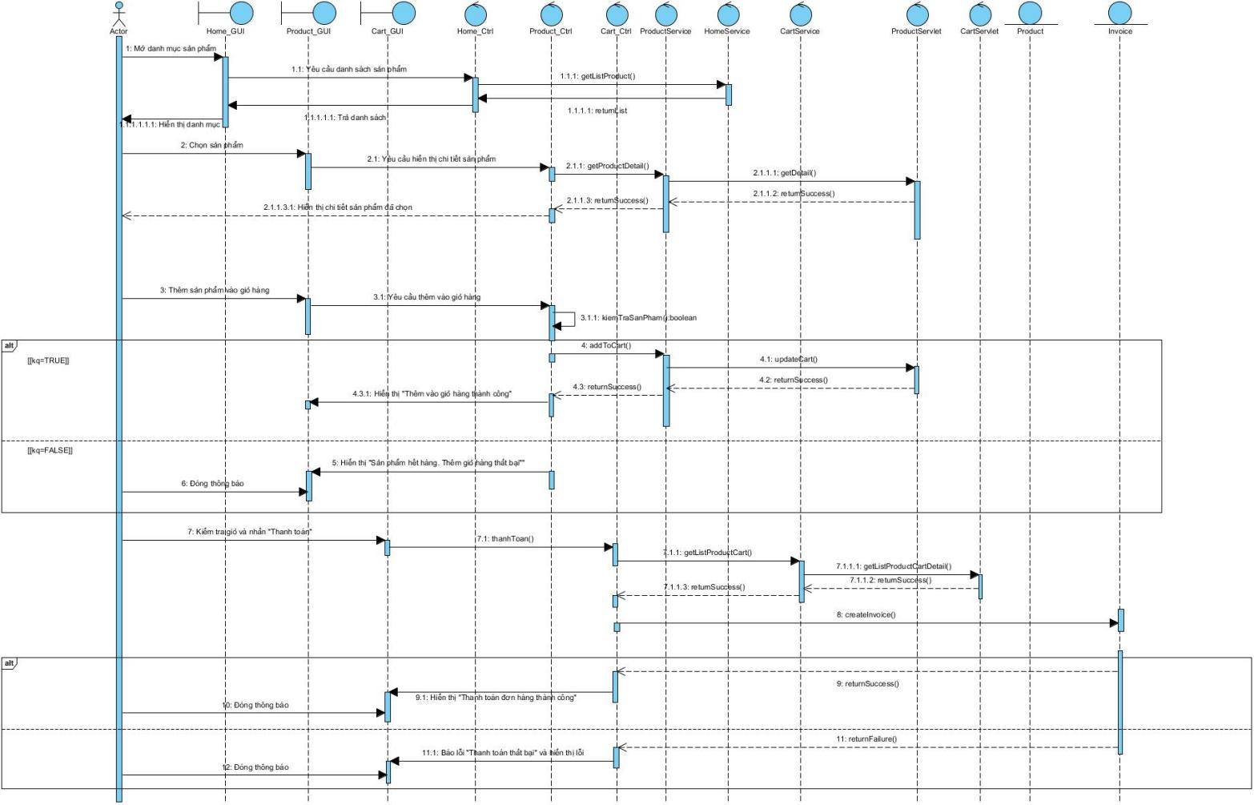

## Sơ đồ phân cấp chức năng

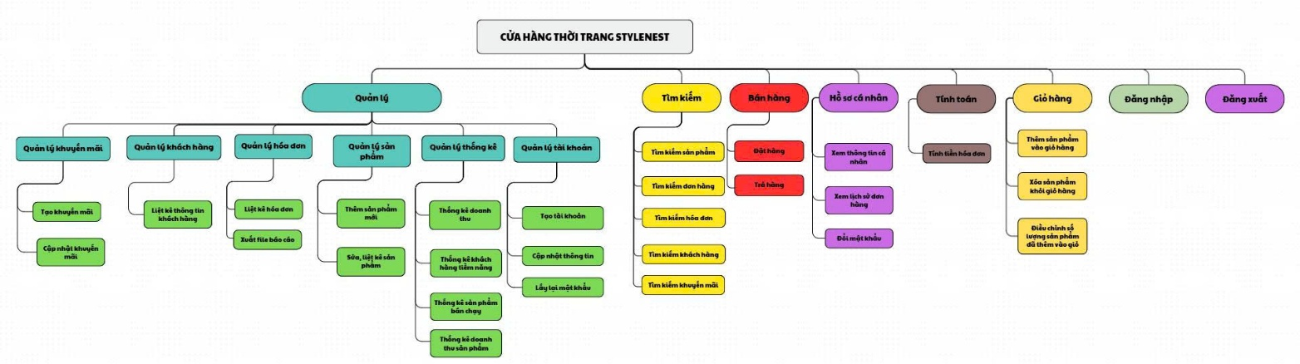

## 4. Thiết kế cơ sở dữ liệu

**4.1 Cơ sở dữ liệu**

**4.1.1 Mô hình lớp thực thể (Class Diagram)**

**4.1.2 Mô hình Cơ sở dữ liệu**